西工区审计局
2018 年度部门决算
二〇一九年九月
目 录
第一部分 西工区审计局概况
一、主要职责
二、部门决算单位构成·
第二部分 西工区审计局 2018 年度部门决算表
一、收入支出决算总表
二、收入决算表
三、支出决算表
四、财政拨款收入支出决算总表
五、一般公共预算财政拨款支出决算表
六、一般公共预算财政拨款基本支出决算表
七、一般公共预算财政拨款“三公”经费支出决算表
八、政府性基金预算财政拨款收入支出决算表
第三部分 西工区审计局 2018 年度部门决算情况说明
一、 收入支出决算总体情况说明
二、 收入决算情况说明
三、 支出决算情况说明
四、 财政拨款收入支出决算总体情况说明
五、一般公共预算财政拨款支出决算情况说明
六、一般公共预算财政拨款基本支出决算情况说明
七、一般公共预算财政拨款“三公”经费支出决算
情况说明
八、关于预算绩效情况说明
九、关于政府性基金预算财政拨款支出决算情况
说明
十、机关运行经费支出情况说明
十一、政府采购支出情况说明
十二、国有资产占有情况说明
第四部分 名词解释

第一部分 西工区审计局概况

一、部门主要职责：
主要职责是：负责全区审计工作。负责对全区财政收支
和法律法规规定属于审计监督范围的财务收支的真实、合法
和效益进行审计监督，维护全区财政经济秩序，提高财政资
金使用效益，促进廉政建设。对审计、专项审计调查和核查
社会审计机构相关审计报告的结果承担责任，并负有督促被
审计单位整改的责任。向本级人民政府和上一级审计机关提
出年度本级预算执行和其他财政收支情况的审计结果报告；
向区政府报告对其他事项的审计和专项审计调查情况及结
果；依法向社会公布审计结果；向区政府有关部门通报审计
情况和审计结果。直接审计下列事项，出具审计报告，在法
定职权范围内做出审计决定或向有关主管机关提出处理处
罚的建议。
二、部门机构设置
西工区审计局机关内设1个：西工区经济审计中心。
从决算单位构成看，西工区审计局部门决算包括：本级
决算、所属单位决算。
决算为汇总决算，纳入本部门 2018 年度部门决算编
制范围的单位共 1 个，其中二级预算单位 1 个，具体是：
西工区经济责任审计中心。
三、人员构成情况
一、其中：行政编制 8 人，事业编制 13 人；在职职工 15
人，离退休人员 17 人。
二、部门决算单位构成
审计局有一级预算单位 1 个；二级预算单位 1 个。本决
算为 2 个归口预算管理单位。
二、部门 2017 年度决算表格
公开 01 表：收入支出决算总表
公开 02 表：收入决算表
公开 03 表：支出决算表
公开 04 表：财政拨款收入支出决算总表
公开 05 表：一般公共预算财政拨款支出决算表
公开 06 表：一般公共预算财政拨款基本支出决算表
公开 07 表：一般公共预算财政拨款“三公”经费支出
决算表
公开 08 表：政府性基金预算财政拨款收入支出决算表
以上表格均见附件。其中因本单位没有政府性基金预算
财政拨款收入和支出，因此公开 08 表《政府性基金预算财
政拨款收入支出决算表》为空表。
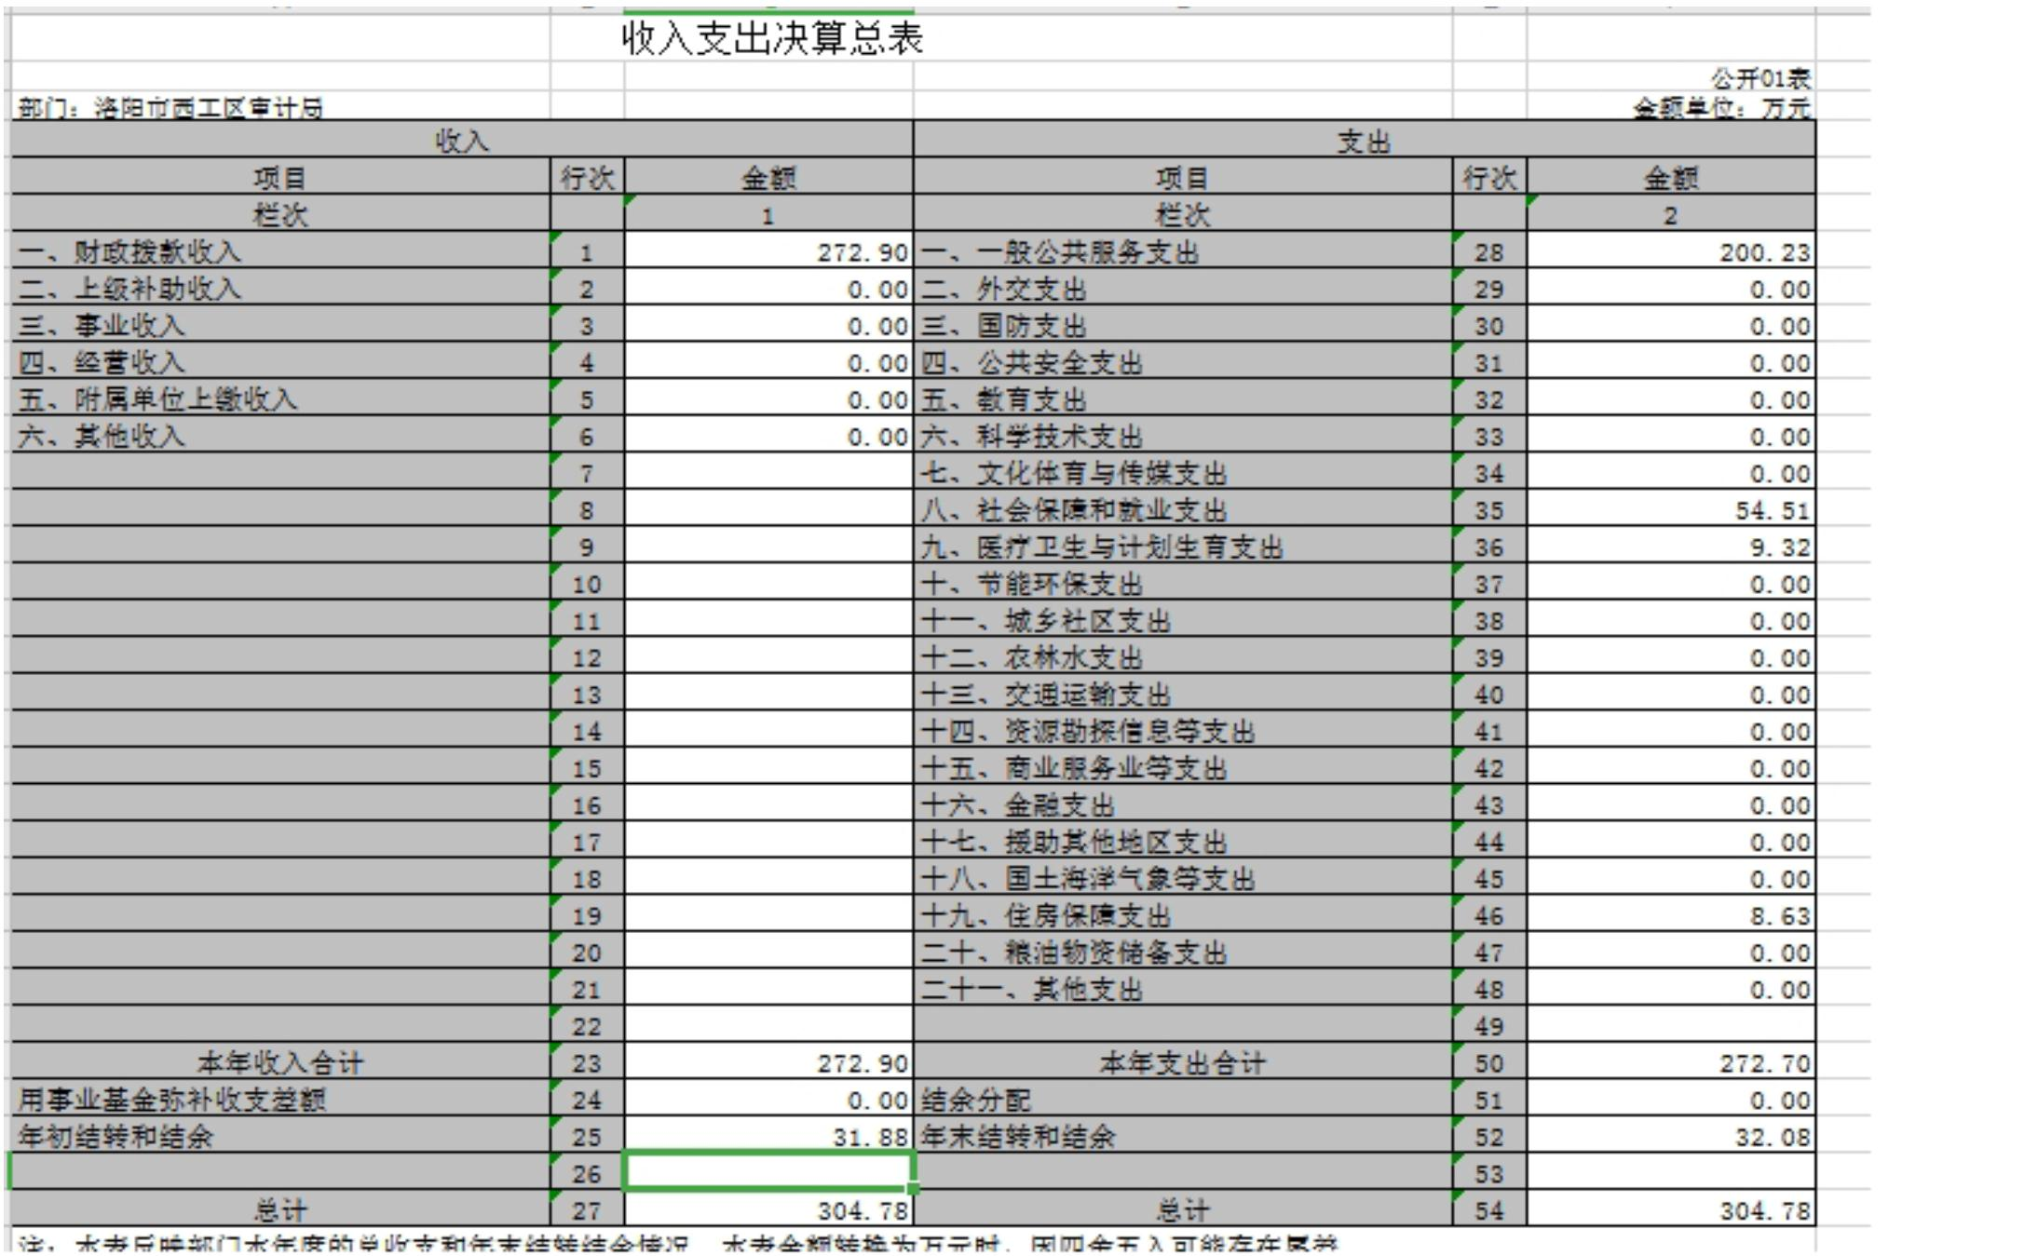
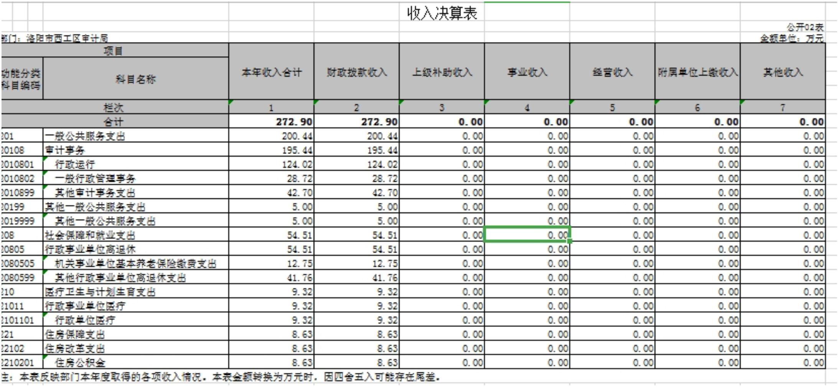
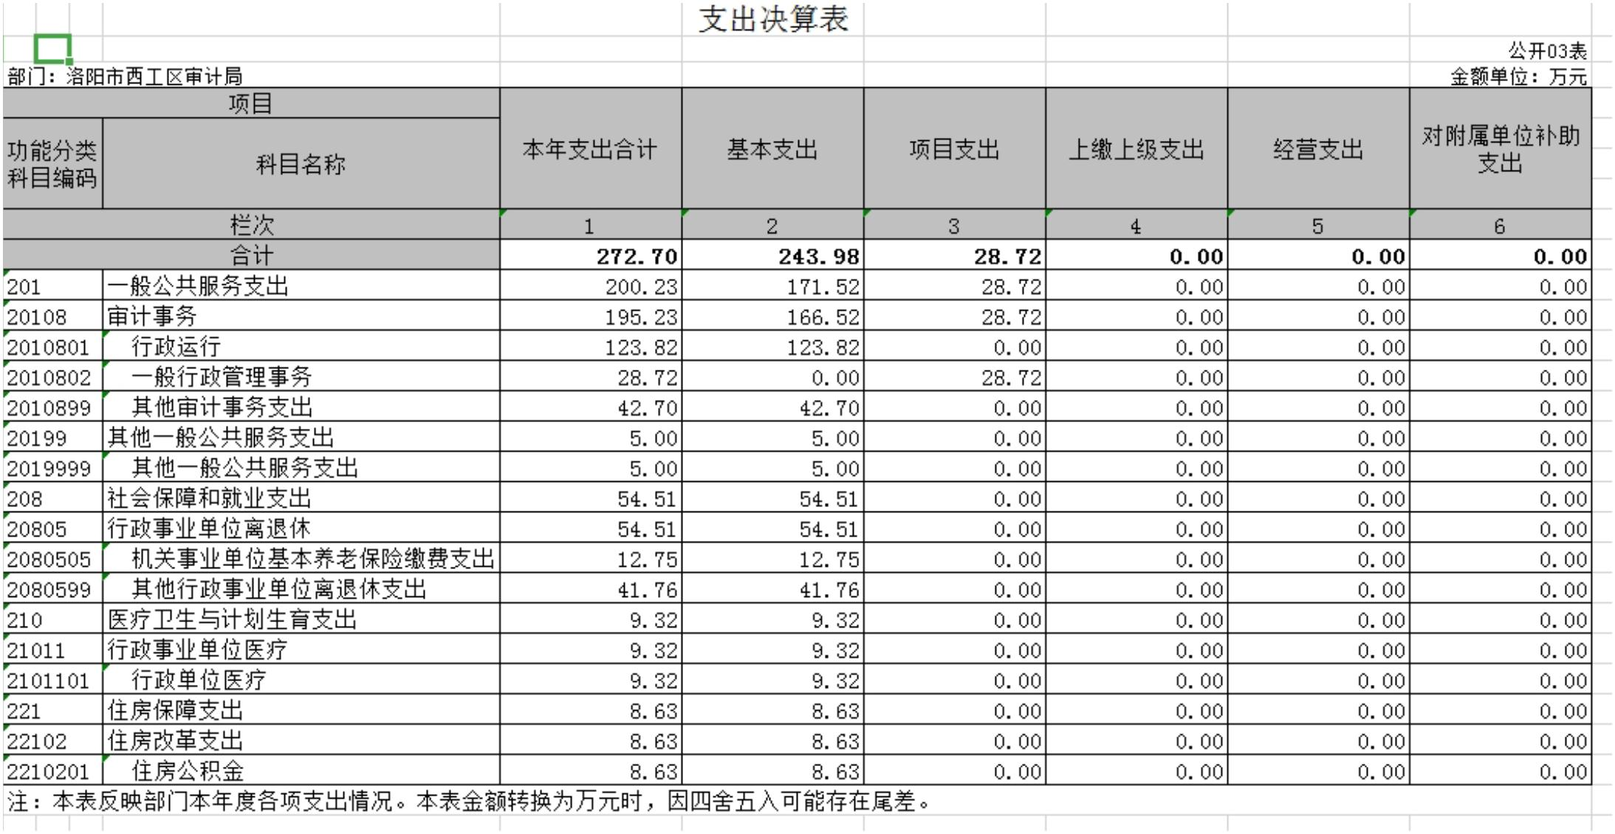
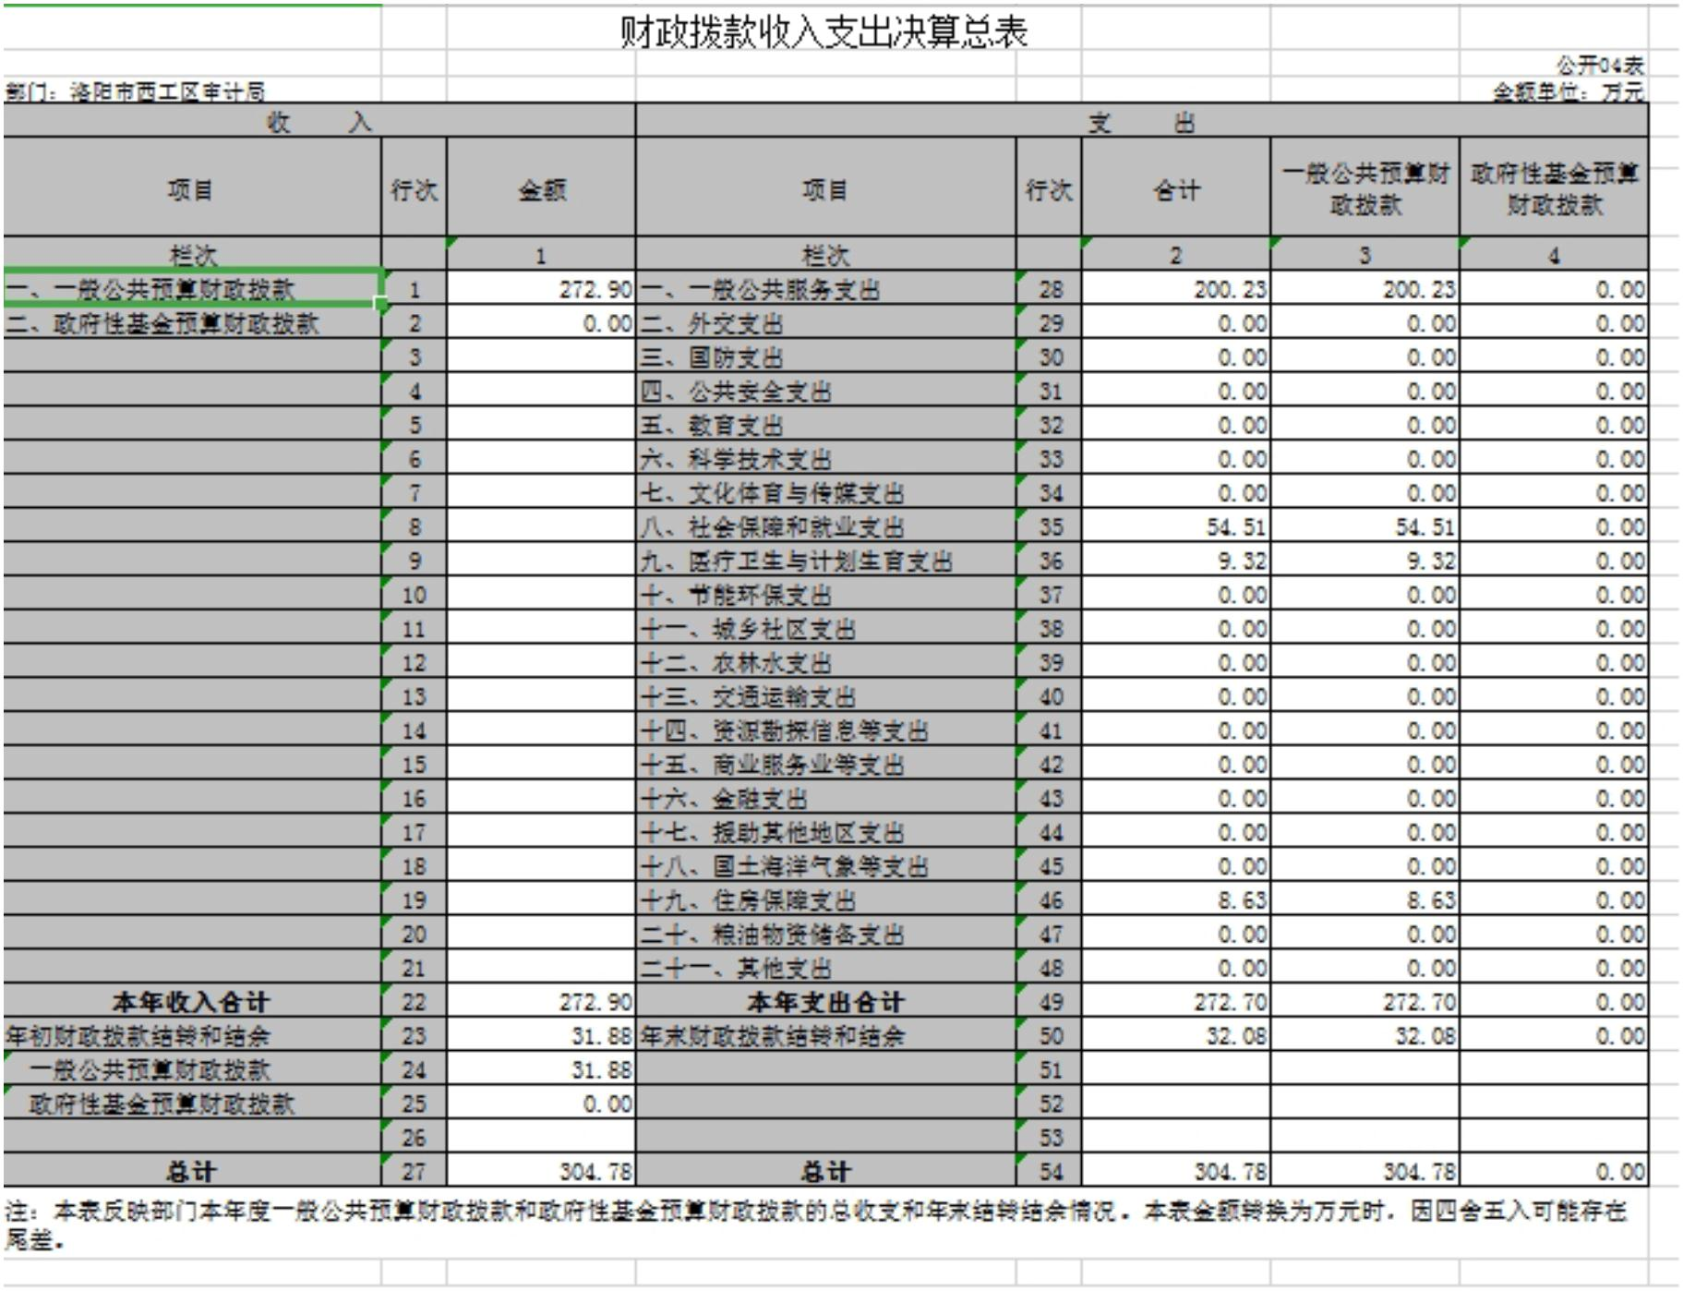
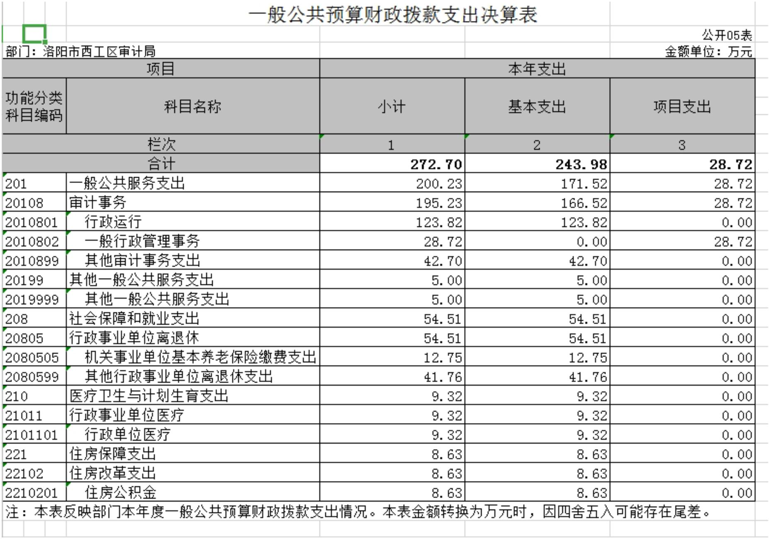
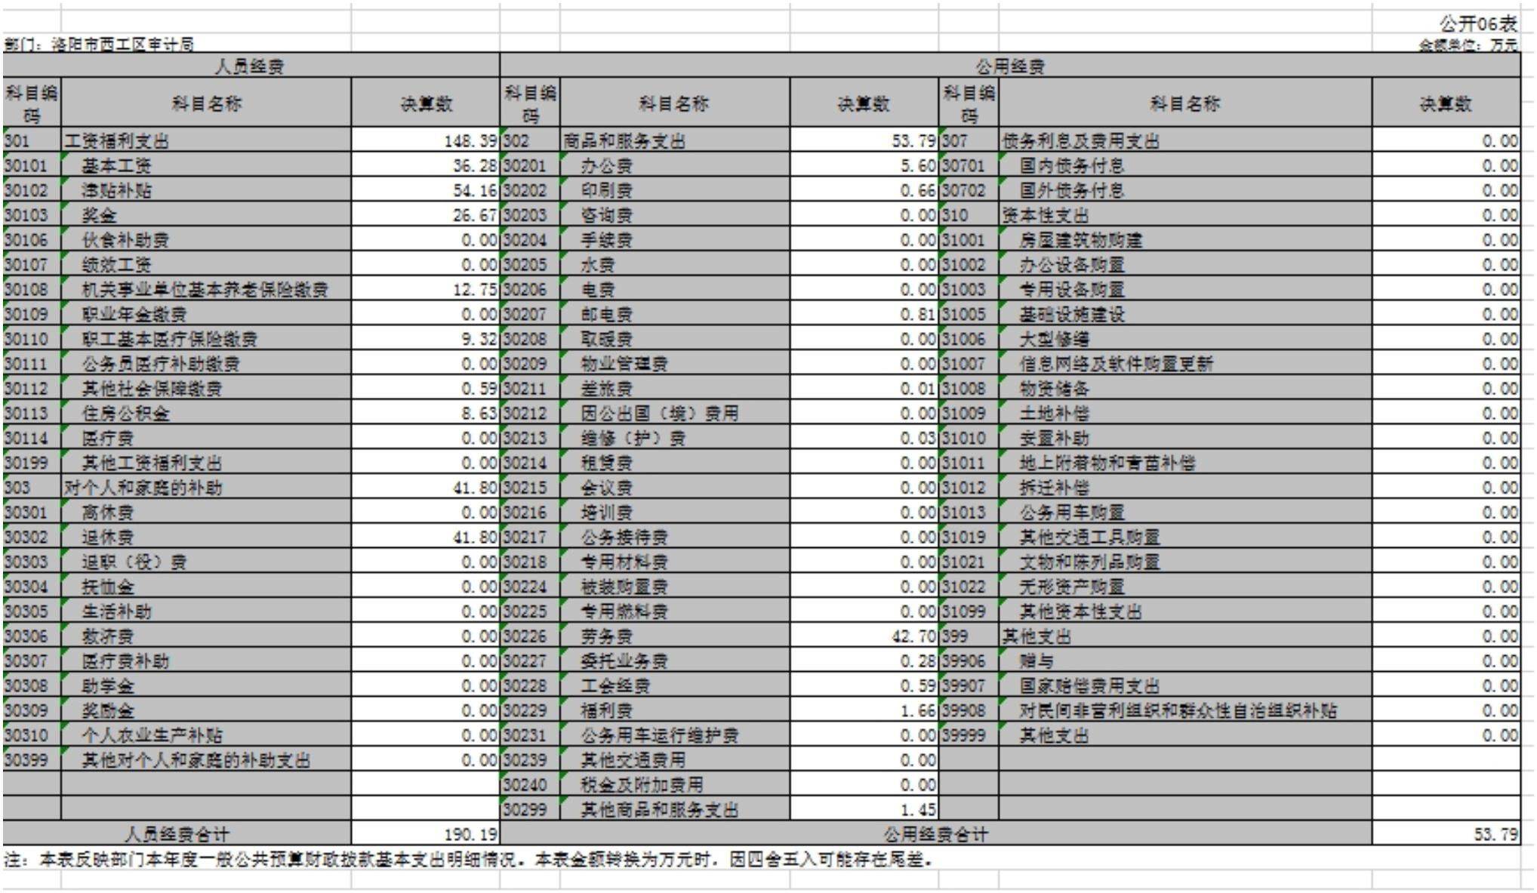
一般公共预算财政拨款基本支出决算表
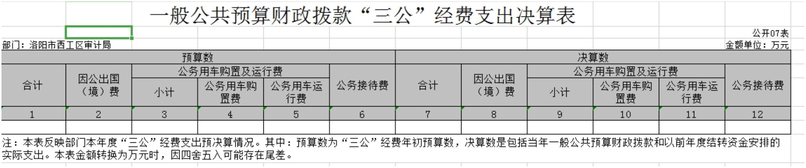
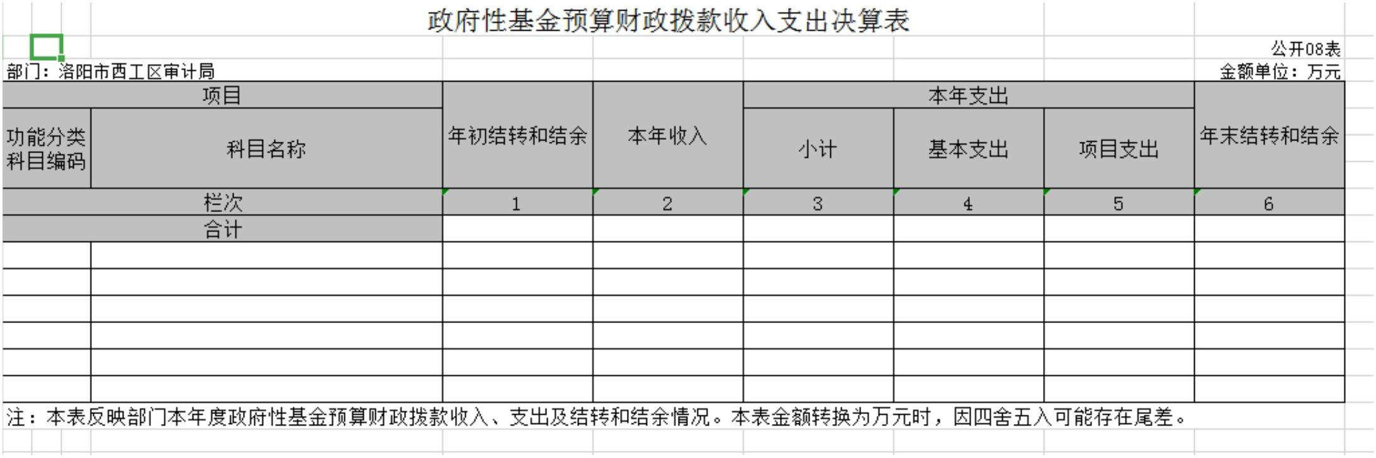

说明：我部门没有政府性基金收入，也没有使用政府性基金安排支出，故本表无数据。

第三部分
西工区审计局
2018 年度部门决算情况说明
一、 关于收入支出决算总体情况说明
2018 年度收、支总计均为 304.78 万元。与上年度相比，
收、支总计各减少 1.92 万元，下降 0.01%；主要原因：基建
项目支出、压缩办公经费等。
二、收入决算情况说明
2018 年度收入合计 304.78 万元，其中：财政拨款收入
304.78 万元，占 100%。上级补助收入 0 万元，占 0%。事业
收入 0 万元，占 0%。经营收入 0 万元，占 0%。附属单位上
缴收入 0 万元占 0%。其他收入 0 万元，占 0%。
三、支出决算情况说明
2018 年度支出合计 304.78 万元，其中：基本支出 243.98
万元，占 80%；项目支出 28.72 万元，占 11%。
四、财政拨款收入支出决算总体情况说明
2018 年度财政拨款收、支总计 304.78 万元。与 2017 年
度相比，财政拨款收、支总计各减少 1.92 万元，下降 0.01%。
主要原因：基建项目支出、压缩办公经费等。
五、一般公共预算财政拨款支出决算情况说明
（一）总体情况
2018 年一般公共预算财政拨款支出 304.78 万元，占支
出合计的 100%.与 2017 年相比，一般公共预算财政拨款支出
减少 1.92 万元，减少 0.01%.变动的主要原因：基建项目支
出、压缩办公经费等。
（二）结构情况
2018 年度一般公共预算财政拨款支出 304.78 万元，主
要用以下面：一般公共服务（类）支出 200.23 万元，占 0.65%;
社会保障和就业支出（类）支出 54.51 万元，占 0.18%;医
疗卫生与计划生育（类）支出 9.32 万元，占 0.03%;住房保
障（类）支出 8.63 万元，占 0.03%.
(三)具体情况
2018 年度一般公共预算财政拨款支出年初预算为
304.78 万元，支出决算为 304.78 万元，完成年初预算的 100%.
其中：
1.一般公共服务支出（类）审计事务（款）相关审计
（项）。年初预算为 200.23 万元，支出决算为 200.23 万元，
完成年初预算的 100%.
2.社会保障和就业支出（类）行政事业单位离退休（款）
机关事业单位基本养老保险缴费支出（项）。年初预算为
54.51 万元，支出决算为 54.51 万元，完成年初预算的 100%.
3.卫生健康（类）行政事业单位医疗（款）行政单位医疗
（项）。医疗卫生与计划生育（类）支出年初预算为 9.32 万
元，支出决算为 9.32 万元，完成年初预算的 100%.
4.住房保障支出（类）住房改革支出（款）住房公积金
（项）。住房保障支出（类）支出年初预算为 8.63 万元，
支出决算为 8.63 万元，完成年初预算的 100%.
六、一般公共预算财政拨款基本支出决算情况说明
2018 年一般公共预算财政拨款基本支出 243.98 万元。
与上年度相比，增加 95.25 万元，增长 64%，主要原因：一
般公共服务和审计事务支出增加。其中：人员经费 190.19
万元，包括：基本工资 36.28 万元、津贴补贴 54.16 万元、
奖金 26.67 万元、绩效工资 0 万元、机关事业单位基本养老
保险缴费 12.75 万元、职工基本医疗保险缴费 9.32 万元、
公务员医疗补助缴费 0 万元、其他社会保险缴费 0.59 万元、
住房公积金 8.63 万元、医疗费 0 万元、其他工资福利支出 0
万元；对个人和家庭的补助（退休费）41.80 万元。商品和
服务支出 53.79 万元，其中：办公费 5.60 万元；印刷费 0.66
万元；邮电费 0.81 万元；差旅费 0.01 万元；维护费 0.03
万元；劳务费 42.70 万元；委托业务费 0.28 万元；工会费 0.59
万元；福利费 1.66 万元。其他商品和服务支出 1.45 万元。
七、一般公共预算财政拨款“三公”经费支出决算情况
说明
（一）“三公”经费财政拨款支出决算总体情况说明
2018 年度“三公”经费财政拨款支出预算为 0 万元，支
出决算为 0 万元，完成预算的 100%.2018 年度“三公”经费
支出决算数与预算数无差异。
（二）“三公”经费财政拨款支出决算具体情况说明
2018 年度“三公”经费财政拨款支出决算中，公务用车
购置及运行费支出决算 0 万元，占 0%,完成预算的 100%;公
务接待费支出决算 0 万元，占 0%,完成预算的 100%.具体情
况如下：
1、公务用车购置及运行费年初预算 0 万元，支出决算
为 0 万元，完成预算的 100%。其中：公务用车购置支出为 0
万元。公务用车运行支出 0 万元。2018 年期末，部门开支财
政拨款的公务用车保有量为 0 辆。
2、公务接待费年初预算 0.11 万元，支出决算 0 万元。
其中其他国内公务接待支出 0 万元，完成预算的 0%。原因；
2018 年没有接待任务。
3、2018 年度共接待国内来访 0 个、来访人员 0 人次，
支出 0 万元。
八、关于预算绩效情况说明
（一）绩效管理工作开展情况

我单位2018年党建工作经费年初预算1万元，年底支出1万元，完成预算的100%；聘请专家劳务费年初预算6万元，年底支出6万元，完成预算的100%。绩效年初预算按照加强预算绩效管理和完善公共财政体系总体要求，以及洛阳市财政绩效管理工作部署和考核要求，我单位将项目绩效管理分解落实到人，努力提升绩效目标管理工作质量，提高项目预算执行效率和效益，并认真开展项目绩效评价，做到项目预算绩效管理全覆盖。

（二）项目绩效自评结果。

相关项目设置符合部门职责，绩效目标设置合理，严格按各项管理制度执行。
九、关于政府性基金预算财政拨款支出决算情况说明
我部门 2018 年度没有政府性基金收入，也没有使用政
府性基金安排的支出。
十、机关运行经费支出情况说明
2018 年度机关运行经费年初预算 304.78 万元，支出决
算为 304.78 万元，完成年初预算的 100%.决算数与年初预算
数存在差异的主要原因是：0
2018 年度机关运行经费支出 304.78 万元，较上年度减
少 1.92 万元，下降 0.01%。减少的主要原因是：节约机关运
行经费成本。
十一、政府采购支出情况说明
2018 年度政府采购支出总额 0 万元，其中：政府采购货
物支出 0 万元，政府采购工程支出 0 万元，政府采购服务支
出 0 万元。
十二、国有资产占有情况说明
2018 年期末，账面共有车辆 0 辆，其中：其他用车 0 辆；
单位价值 50 万元以上通用设备 0 台；

第四部分 名词解释
一、财政拨款收入：单位从同级政府财政部门取得的财
政预算资金。
二、事业收入：事业单位开展专业业务活动及其辅助活
动取得的收入。
三、上级补助收入：事业单位从主管部门和上级单位取
得的非财政补助收入。
四、附属单位上缴收入：事业单位取得附属独立核算单
位根据有关规定上缴的收入。
五、经营收入：事业单位在专业业务活动及其辅助活动
之外开展非独立核算经营活动取得的收入。
六、其他收入：单位取得的除“财政拨款收入”、“事
业收入”、“上级补助收入”、“附属单位上缴收入”、“经
营收入”以外的各项收入。
七、用事业基金弥补收支差额：事业单位在当年收入不
足以安排当年支出的情况下，使用以前年度积累的事业基金
（事业单位当年收支相抵后按国家规定提取、用于弥补以后
年度收支差额的基金）弥补当年收支缺口的资金。
八、基本支出：为保障机构正常运转、完成日常工作任
务而发生的人员支出和公用支出。
九、项目支出：基本支出之外为完成特定行政任务和事
业发展目标所发生的支出。
十、“三公”经费：纳入同级财政预决算管理“三公”
经费，指部门使用财政拨款安排的因公出国（境）费、公务
用车购置及运行费和公务接待费。其中，因公出国（境）费
反映单位公务出国（境）的国际旅费、国外城市间交通费、住宿费、伙食费、培训费、公杂费等支出；公务用车购置及
运行费反映反映单位公务用车车辆购置支出（含车辆购置
税）及租用费、燃料费、维修费、过路过桥费、保险费、安
全奖励费用等支出；公务接待费反映单位按规定开支的各类
公务接待（含外宾接待）支出。
十一、机关运行经费：为保障行政单位（含参照公务员
法管理的事业单位）运行用于购买货物和服务的各项资金，
包括办公及印刷费、邮电费、差旅费、会议费、福利费、日
常维修费、专用材料及一般设备购置费、办公用房水电费、
办公用房取暖费、办公用房物业管理费、公务用车运行维护
费以及其他费用。
十二、工资福利支出：单位支付给在职职工和编制外长
期聘用人员的各类劳动报酬，以及为上述人员缴纳的各项社
会保险费等。
十三、商品和服务支出：单位购买商品和服务的支出。
十四、对个人和家庭的补助支出：单位用于对个人和家
庭的补助支出。
十五、年末结转：本年度或以前年度预算安排，已执行
但尚未完成或因客观条件发生变化无法按原计划实施，需延
迟到以后年度按有关规定继续使用的资金。
十六、年末结余：本年度或以前年度预算安排，已执行
完毕或因客观条件发生变化无法按原预算安排实施，不需要
再使用或无法按原预算安排继续使用的资金。

